参与者实验系统使用手册

一、实验流程一览
本地部署版当前流程为：填写姓名和手机号 → 选择实验模式 → 完成五轮学习（每轮学习后完成一次三题小后测）→ 完成后测 → 查看完成凭证与历史记录 → 导出 Excel 数据。
请根据实验组织者提供的分组信息选择模式。模式确认后，本次实验不能更换模式，除非重新开始一次实验。Basic Tutor 和 Full Tutor 每轮还需要选择一种辅导方式：逐步讲解或启发研讨；Direct LLM 和无 AI 对照按各自页面操作。 本手册配图使用虚构参与者和示例学习内容，仅用于界面说明。
图 1 实验完整流程
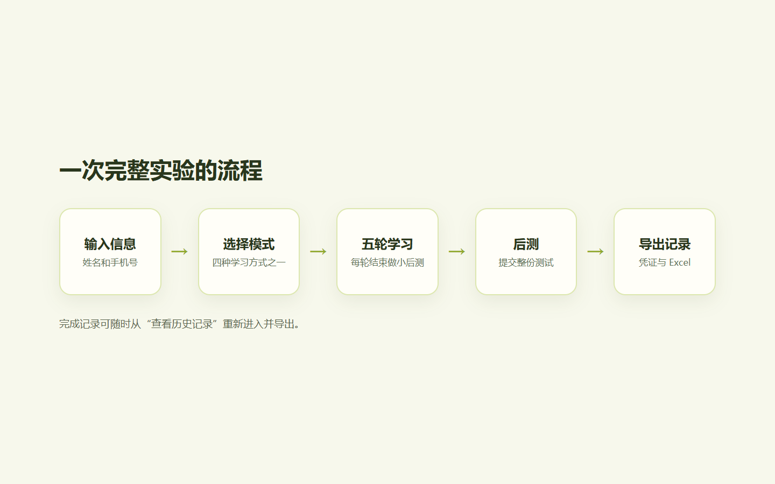

二、开始实验：填写参与者信息
1. 打开实验组织者提供的系统地址，进入“开始实验”页面。
2. 输入姓名和手机号。手机号需填写有效的中国大陆手机号。
3. 点击“开始或继续实验”进入实验；如果要查看此前完成的记录，点击“查看历史记录”。
4. 再次进入系统或查看历史记录时，请使用同一姓名和手机号，以便系统找到对应的参与者记录。
姓名和手机号用于区分实验记录，请按实验组织者的要求填写。页面不要求创建账号或设置密码。
图 2 输入姓名和手机号
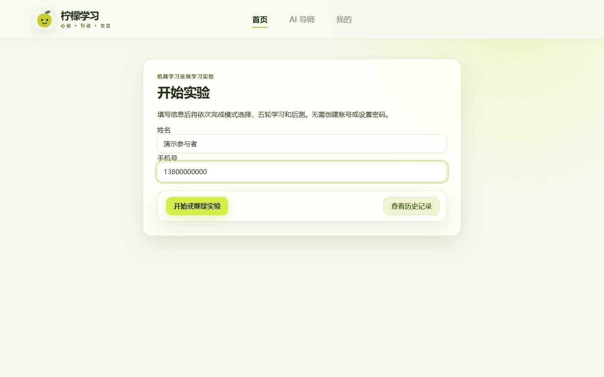

三、选择实验模式
进入模式选择页面后，按线下分组名单选择以下一种模式，再点击确认：
页面选项 | 本模式的学习方式
Direct LLM | 阅读大模型围绕本轮主题生成的讲解，可进行有限次数的追问。
Basic Tutor | Tutor 根据本轮学习过程调整讲解细致程度。
Full Tutor | Tutor 从第二轮起还会结合此前轮次的结构化学习状态。
无 AI 对照 | 阅读系统提供的固定学习讲义。

请仔细核对分组后再确认。模式锁定后不能在本次实验中更换，除非重新开始一次实验。
图 3 选择实验模式
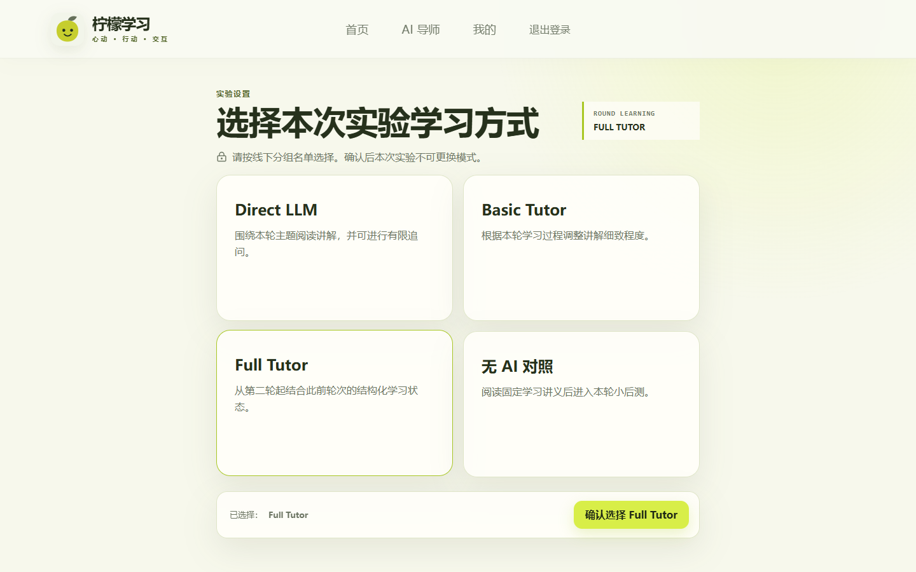

四、每轮学习与小后测
实验共五轮。每轮完成对应学习活动后，系统会进入本轮三题的小后测；交卷后继续下一轮。按页面显示的当前轮次和提示完成即可。

4.1 Direct LLM
1. 等待系统载入本轮指定主题和讲解。
2. 阅读模型生成的完整讲解。
3. 如有疑问，可在下方输入框输入与当前主题相关的问题，点击“发送追问”。每轮最多追问三次。
4. 阅读模型回复后，可以继续追问；也可以点击“完成本轮学习”进入小后测。达到追问次数上限后，系统会自动进入小后测。
5. 完成本轮小后测后，等待系统进入下一轮。
图 4 Direct LLM 讲解与追问
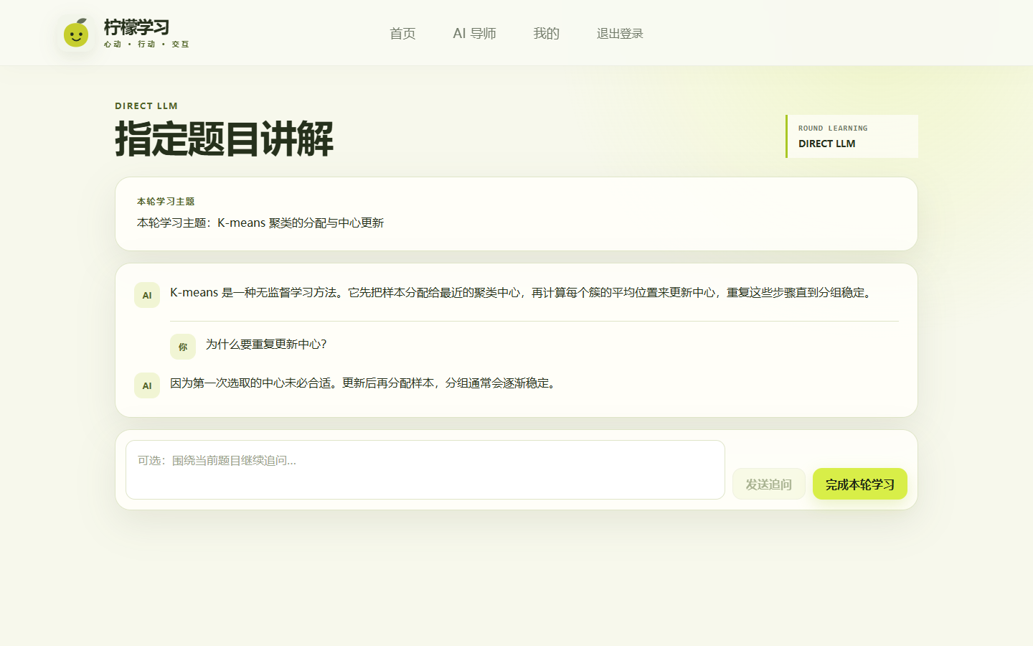

4.2 Basic Tutor 与 Full Tutor
每轮进入 Tutor 后，先选择本轮的辅导方式。根据实验安排选择“逐步讲解”或“启发研讨”，并在选定方式后完成该轮学习。如图5所示，每轮学习中用户都可以自行选择合适的学习模式。
逐步讲解：适合对当前议题缺乏了解、基础薄弱的用户。系统将由浅入深、循序渐进地带你拆解知识点，逐步帮你从零建立认知。
启发研讨：适合对当前议题已有部分认知，但尚未完全掌握，或是希望围绕议题的特定问题切入学习的用户。系统以问题为线索展开探讨，引导你深入辨析。
图 5 选择 Tutor 辅导方式
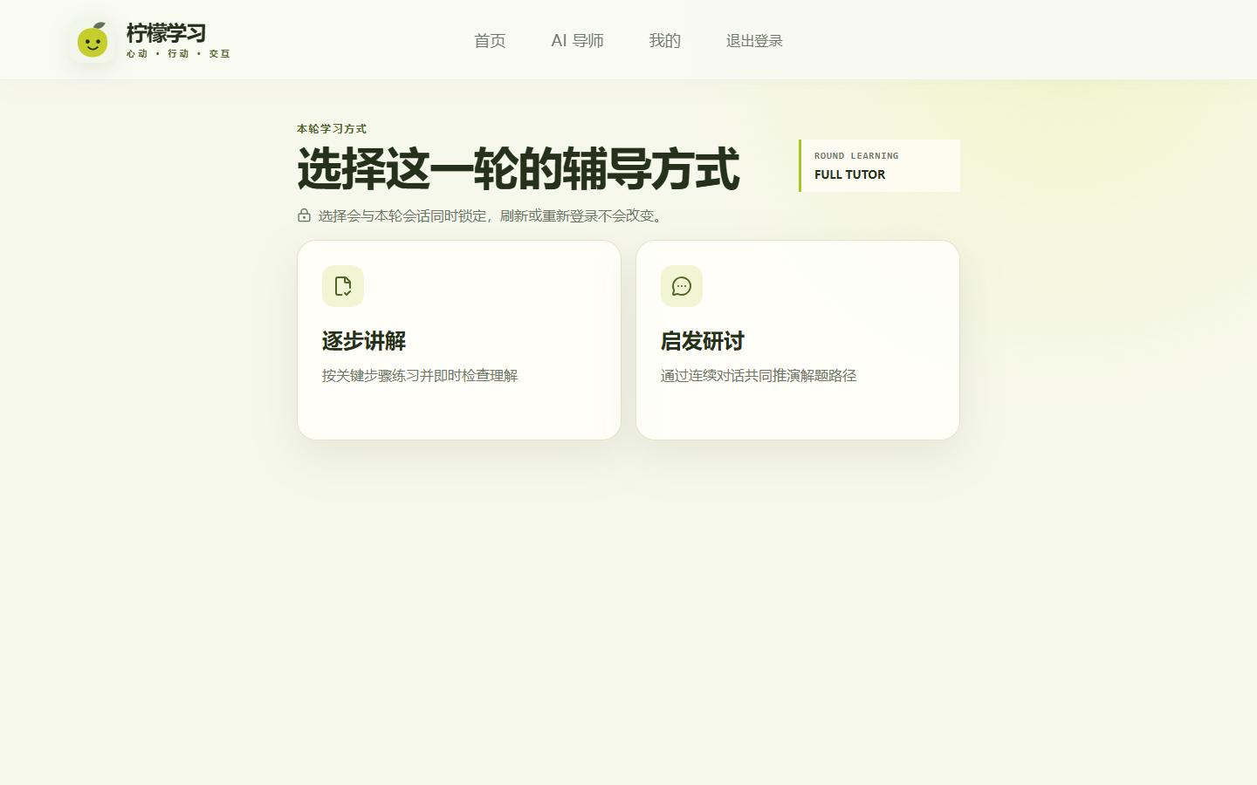

逐步讲解
1. 阅读当前步骤的知识讲解和掌握检验题。
2. 选择最符合题意的选项，点击“提交检验”。
3. 查看系统反馈、正确答案和解析，然后点击“进入下一步”。
4. 按相同方式完成后续步骤。页面左侧的步骤列表可用于查看当前进度；已完成步骤可以回看。
5. 完成该轮全部步骤后进入本轮小后测。
图 6 逐步讲解与步骤练习
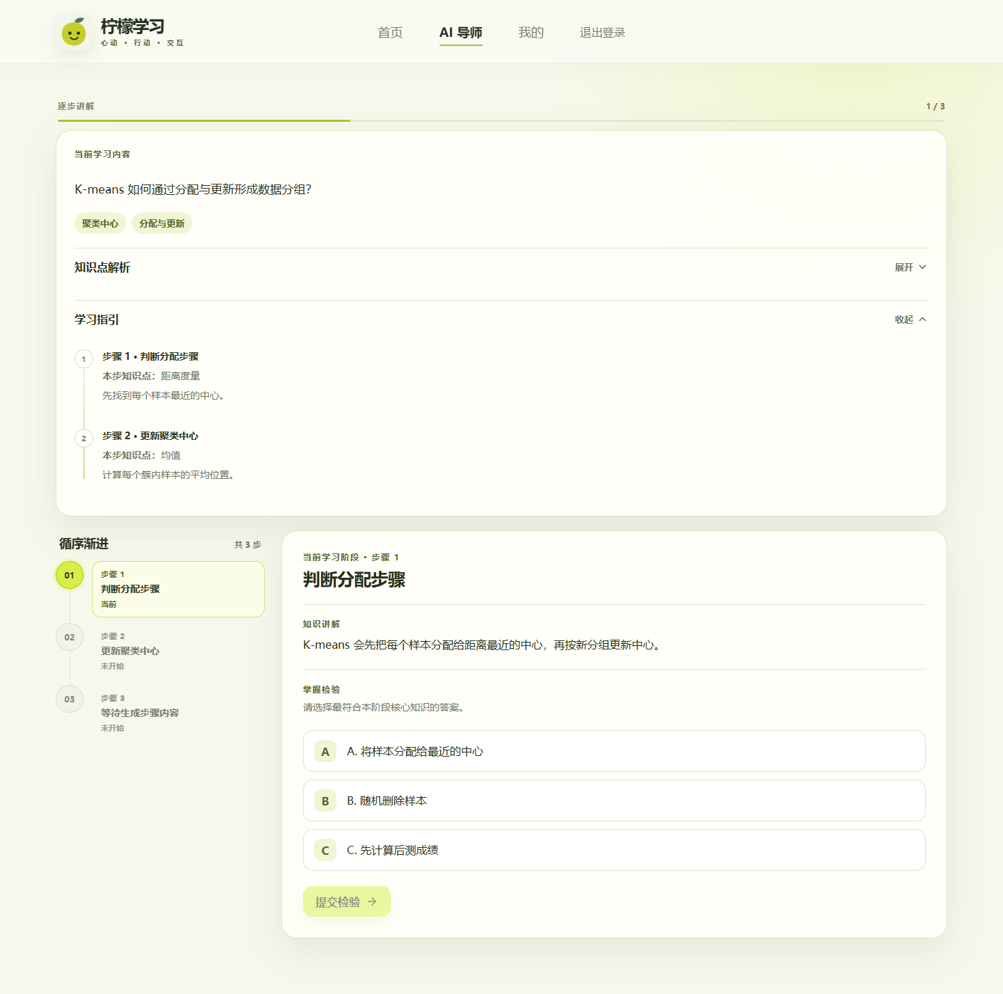
图 7 逐步讲解作答反馈
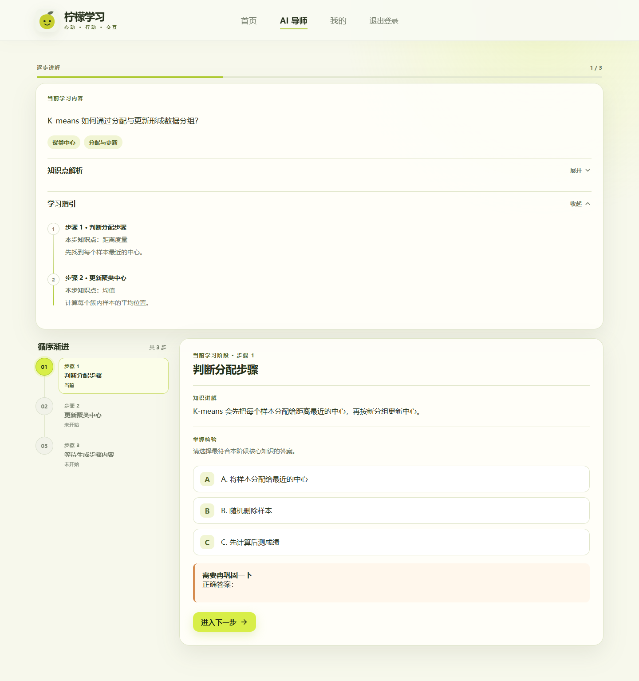

启发研讨
1. 阅读页面左侧的知识点解析、学习指引和思考路径。
2. 阅读右侧 Tutor 对话，根据当前问题选择选项，或在输入框中写下自己的问题或不理解之处，再点击“发送”。
3. 根据 Tutor 的反馈继续交流，直到页面显示研讨完成。
4. 查看研讨总结，点击“完成辅导”进入本轮小后测。
图 8 自由研讨对话
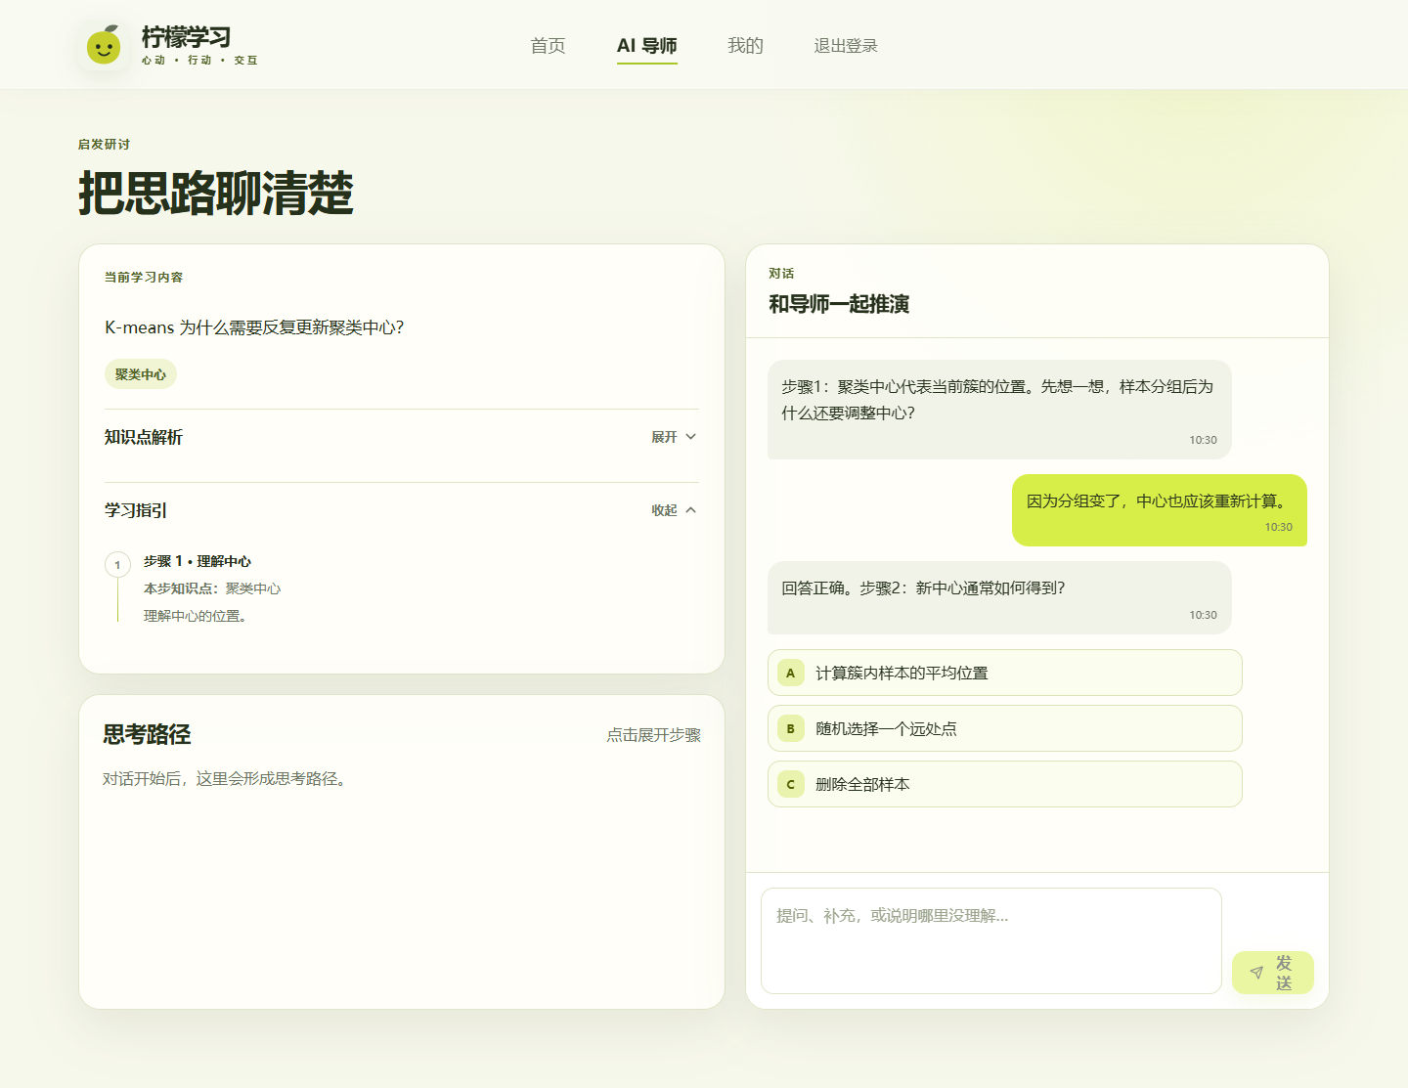

4.3 无 AI 对照
1. 阅读页面中的固定学习讲义。
2. 向下滚动至讲义底部。页面提示已记录完整阅读后，“完成学习并进入小后测”按钮才可使用。
3. 点击该按钮进入本轮小后测。
图 9 无 AI 讲义阅读
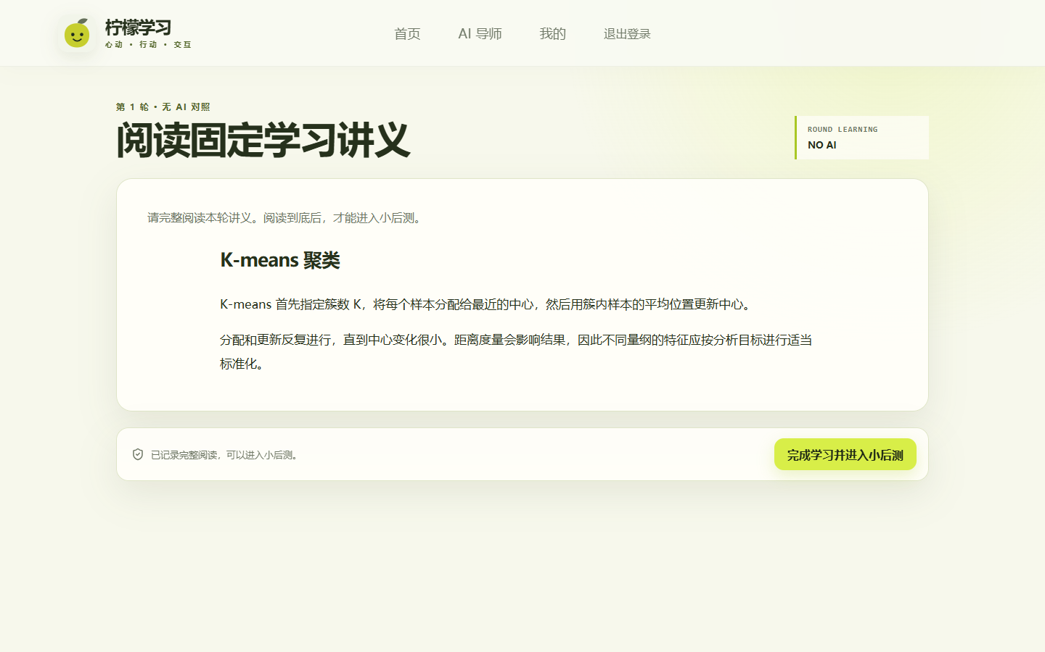

4.4 完成本轮小后测
1. 阅读题目并选择答案。答案选择后会自动保存，页面会显示当前题号和已作答状态。
2. 使用“上一题”“下一题”或题号导航检查各题；提交前确认每题都已作答。
3. 在最后一题点击“提交整份测试”，并在确认提示中确认提交。提交后不能修改。
4. 系统保存后会进入下一轮；重复对应模式的学习流程，直至完成五轮。
图 10 小后测作答
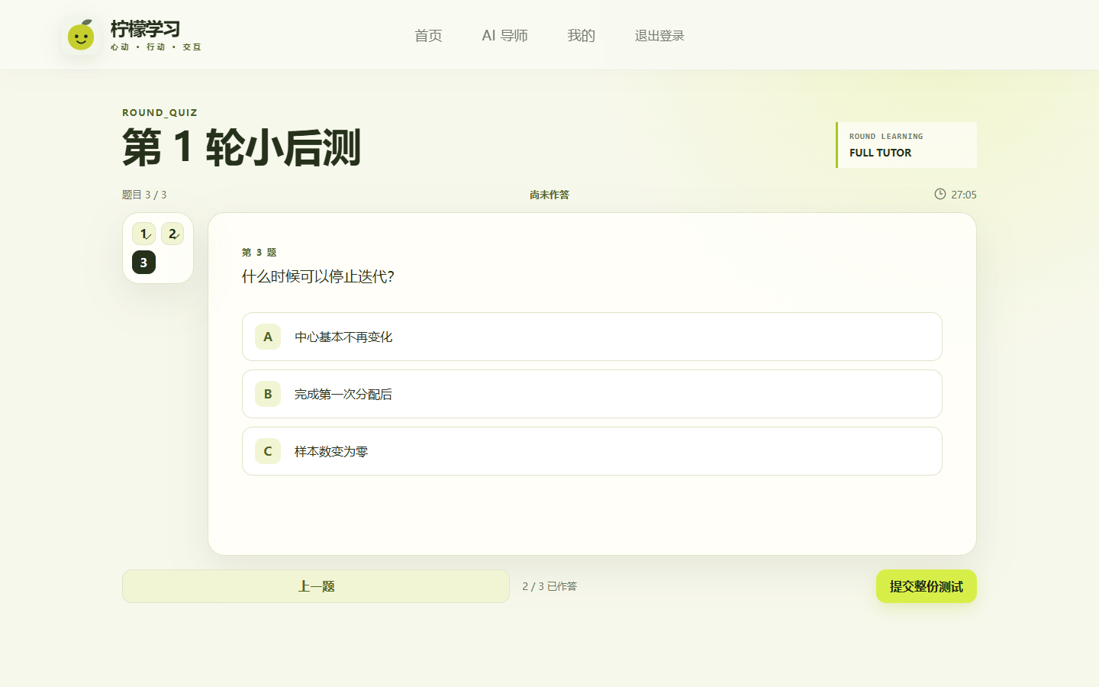

五、完成后测并保存记录
1. 完成五轮学习和每轮小后测后，按页面提示完成后测。
2. 后测答题方式与小后测相同：选择答案后自动保存，逐题检查，最后提交整份测试。提交后不能修改。
3. 完成后，系统会显示完成凭证。建议点击“保存完成凭证”下载图片留存。
4. 点击“查看记录与导出数据”进入本机实验记录页面。
图 11 完成凭证
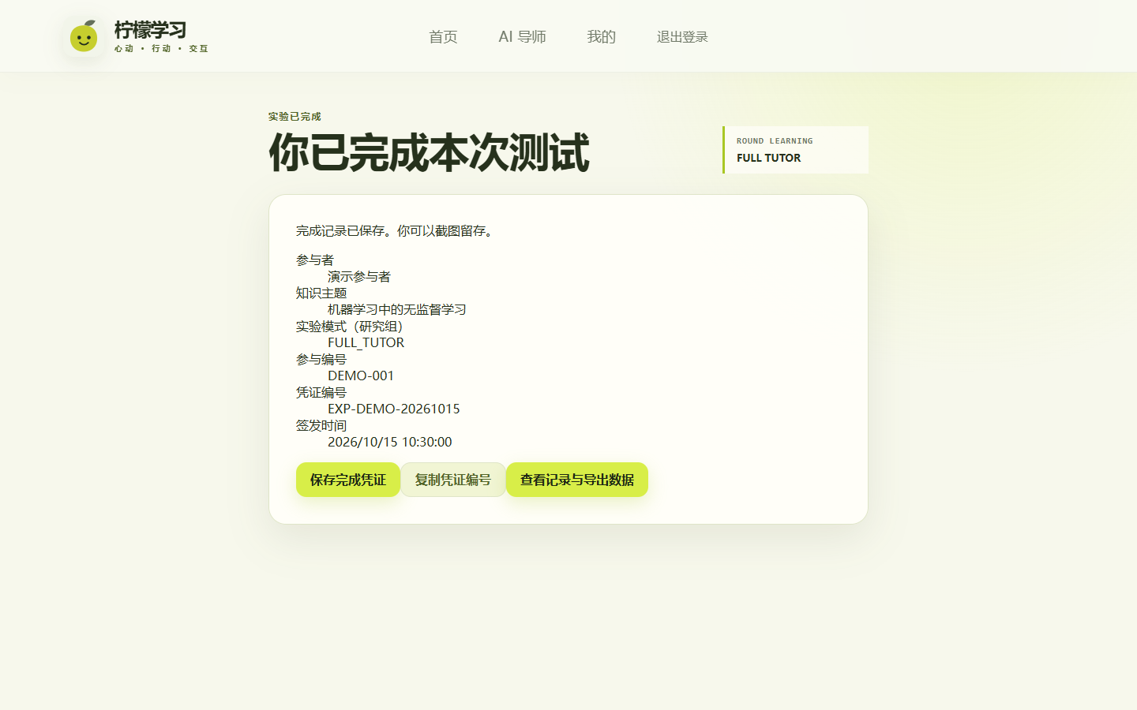

六、查看历史记录与导出数据
1. 在开始实验页面输入此前使用的同一姓名和手机号，点击“查看历史记录”；也可以从完成凭证页面进入记录页。
2. 页面会列出本机保存的实验记录，并显示模式、开始时间；已完成记录还会显示完成时间和用时。
3. 只有完整完成的记录可以导出。找到要提交的那条记录，点击对应的“下载数据 Excel”按钮。
4. 下载完成后，在下载目录中找到 experiment-record-...xlsx 文件。请按实验组织者提供的方式提交该文件。
5. 进行中或未完成的记录会显示“未完成，不能导出”。完成记录后如需再次参与，可点击“从头开始一次新实验”；每次实验记录彼此独立，请导出并核对本次对应的记录。
图 12 历史记录与 Excel 导出
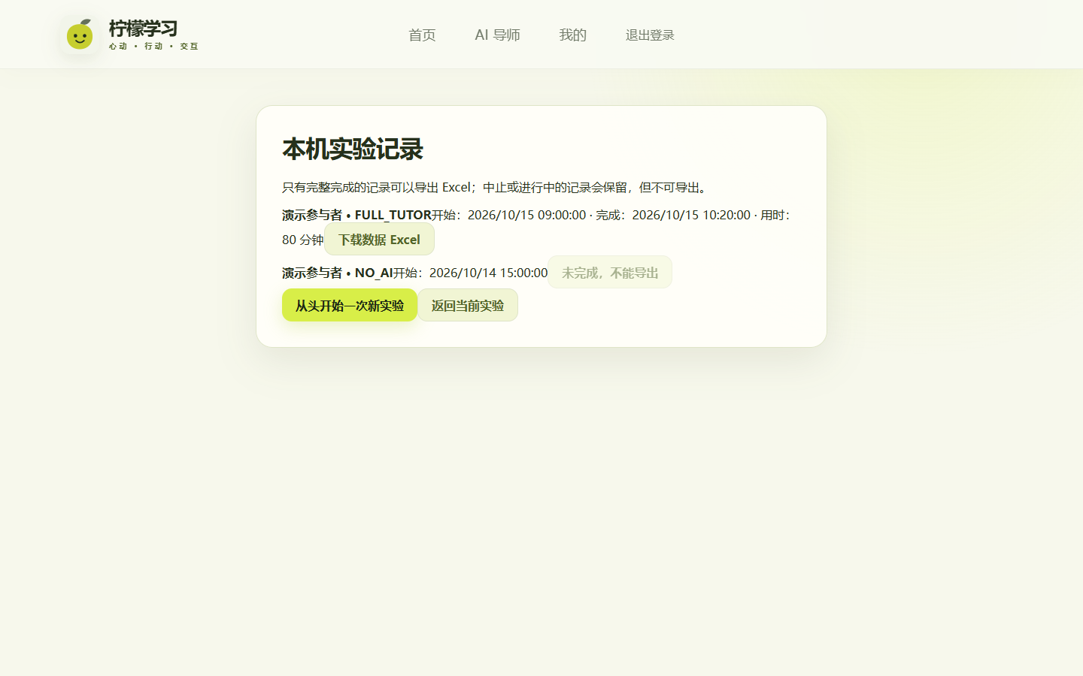

七、常见情况
• 忘记导出后关闭页面：重新打开系统，用原来的姓名和手机号进入“查看历史记录”，找到已完成的记录后再下载 Excel。
• 看不到历史记录：检查姓名和手机号是否与开始实验时完全一致，并确认访问的是保存该记录的同一套本地部署。
• 导出按钮不可用：该记录尚未完整完成；继续完成剩余实验步骤后再导出。
• 按钮暂时不可点击或页面正在载入：等待载入或保存完成后再操作；不要连续重复提交。如果提示错误仍未消失，记录页面提示并联系实验组织者。
• 想更换模式：模式确认后本次实验不能更换。如选错，请联系实验组织者确认是否需要重新开始。
偶尔会出现“服务器内部错误，python 500”报错，一般情况下多试几次即可恢复正常。
图 13 信息填写错误提示
